**新 书 推 荐**

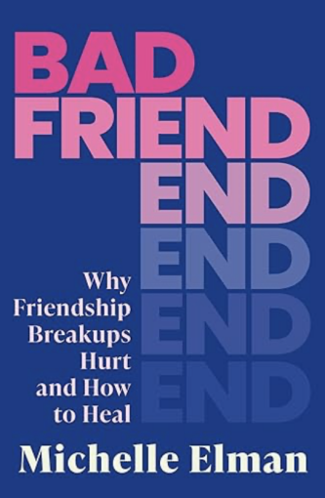**中文书名：《坏朋友：友谊破裂后的治愈手册》**

**英文书名：Bad Friend: Why Friendship Breakups Hurt and How to Heal**

**作 者：Michelle Elman**

**出 版 社：Renegade Books**

**代理公司：Rachel Mills/ANA/Winney**

**出版时间：2025年5月**

**代理地区：中国大陆、台湾**

**页 数：304页**

**审读资料：电子稿**

**类 型：大众心理**

**内容简介：**

《坏朋友》是一堂开创性的友谊大师课，它为从未被允许进行的每一次对话留出了空间。

《坏朋友》会让你质疑所有关于友谊的规训，并消除友谊破裂的污名。这本书适合曾经被朋友伤害过的你，最重要的是，它让你确信自己绝对不是一个坏朋友。

社会的信息很明确：恋爱关系比友谊更重要。但是，我们一生中平均有29段柏拉图式的关系，而只有7到10段浪漫关系。为什么关于爱情的话题远远大于友谊呢？生活教练兼播音员米歇尔·埃尔曼（Michelle Elman）决心解决这个问题。

如果说关于友情的话题少有讨论，那么关于友情破裂的话题则根本不存在。尽管研究表明，只有六段友谊经得起时间的考验，这意味着平均每个人要经历23段友谊的结束。作为一个经历过十几段友谊破裂的人，米歇尔开始觉得自己是个“坏朋友”。

友谊破裂的次数多了，人们就会开始怀疑你出了什么问题。但如果问题不在你身上呢？如果问题出在我们对友谊破裂的看法上呢？

**目录：**

引言

理解友谊

· 为什么友谊如此重要？

· 关于友谊的迷思

· 为“友情破裂”辩护

· 问题出在我吗？

· 男女友谊真的不同吗？

· 你在友谊中想要什么？

友谊中的不安

· 是不是只有我没有最好的朋友？

· 为什么我的朋友这么少？

· 是不是只有我没有固定的朋友圈？

· 朋友不给我点赞意味着什么？

当生活改变时的友谊

· 朋友一谈恋爱就消失，为什么？

· 讨厌朋友的对象怎么办？

· 我们到底是朋友还是只是同事？

· 婚礼为何让友情变复杂？

· 面对成家、育儿与生育问题，友情还能维系吗？

友情的裂痕

· 如何支持经历心理困扰的朋友？

· 同居会不会断送这段友谊？

· 为什么女性友谊总充满竞争、嫉妒与八卦？

· 个人成长为何会让友情渐行渐远？

如何与朋友分手

· 这段友情还能挽救吗？

· 可以“ghost”朋友吗？

· 如何开口说结束？

友情分手之后

· 为什么我如此内疚？

· 怎样才能不后悔认识对方？

· 我会永远想念他们吗？

· 还能重新做回朋友吗？

· 共同好友选边站怎么办？

更美好的友谊守则

· 为什么你应该为友谊而战

· 言为心声，言行一致

· 给予友谊应有的投入

· 谨慎选择核心圈子

· 慢慢建立信任

如何结交新朋友

· 认识新面孔

· 直面被拒绝的恐惧

· 与陌生人开启对话

· 后续跟进与维系友情

结语

致谢

注释

延伸阅读

**作者简介：**

**米歇尔·埃尔曼（Michelle Elman）**被誉为“界限女王”，是一名生活教练、作家、广播员和公共演讲家。米歇尔因其直言不讳的方法而广受赞誉，曾作为常驻生活教练出现在ITV日间节目《今晨》中。除了她的三本畅销书《我很丑吗》（2018年）、《自私的快乐》（2021年）和《自私的浪漫主义者》（2023 年）之外，米歇尔的首本儿童读物《如何说不》（2023年）也引发了青少年关于界限的重要对话。米歇尔的知名度与日俱增，她的书以14种语言销售，在Instagram和TikTok上分别拥有超过 27.5万和22.5w万粉丝。作为媒体的宠儿和行业的核心代言人，米歇尔受到了Glamour、Stylist和Grazia等杂志的赞誉，Cosmopolitan更是将《自私的快乐》评为最值得阅读的心理健康书籍之一。

**感谢您的阅读！**

**请将反馈信息发至：版权负责人**

**Email**：**[Rights@nurnberg.com.cn](mailto:Rights@nurnberg.com.cn)**

安德鲁·纳伯格联合国际有限公司北京代表处

北京市海淀区中关村大街甲59号中国人民大学文化大厦1705室, 邮编：100872

电话：010-82504106, 传真：010-82504200

公司网址：[http://www.nurnberg.com.cn](http://www.nurnberg.com.cn/)

书目下载：<http://www.nurnberg.com.cn/booklist_zh/list.aspx>

书讯浏览：<http://www.nurnberg.com.cn/book/book.aspx>

视频推荐：<http://www.nurnberg.com.cn/video/video.aspx>

豆瓣小站：<http://site.douban.com/110577/>

新浪微博：[安德鲁纳伯格公司的微博_微博 (weibo.com)](https://weibo.com/1877653117/profile?topnav=1&wvr=6)

微信订阅号：ANABJ2002